МДОУ «Детский сад «Ладушки» г. Лихославль

ПРОЕКТ
«Дорожная безопасность»
вторая младшая группа «Почемучки»

Выполнила:
воспитатель
второй младшей группы
Баженова Д. Д.

г. Лихославль,
2016
ПАСПОРТ ПРОЕКТА
Полное название проекта | Дорожная безопасность
Срок выполнения: | 21 ноября – 2 декабря 2016 года
Цель: | Формировать у детей младшего дошкольного возраста навыки безопасного поведения через ознакомление с правилами дорожного движения, безопасного поведения на дорогах.
Задачи: | - Познакомить детей младшего дошкольного возраста с правилами дорожного движения, со светофором. Учить понимать значение световых сигналов светофора. Формировать начальные навыки безопасного поведения на дороге и на улице;  - Активировать слуховые и зрительные анализаторы, развивать у детей речь, воображение и мышление. Закрепить названия цветов (желтый, зеленый, красный);  - Приучать детей выполнять правила, действовать в коллективе;  - Активизировать словарь: светофор, зеленый, красный, желтый, руль, безопасность, дорога, транспорт, тротуар, проезжая часть, обочина, пешеходный переход, перекрёсток.
Участники: | Дети второй младшей группы, воспитатели, родители.
Ожидаемые результаты: | - У детей сформированы первоначальные знания правил дорожного движения и навыки безопасного поведения на дороге и на улице. Заинтересованность детей темой.  - Дети самостоятельно проявляют инициативу: рассматривают иллюстрации, участвуют в беседах, задают вопросы; проявляют творчество, активность и детальность в работе.  - Дети с удовольствием рисуют, лепят, играют в разные игры.  - Укрепление связей между детским садом и семьей.
Составитель: | Воспитатель: Баженова Д. Д.

Оглавление
- Актуальность проекта
- Этапы проекта
- Ожидаемые результаты
- Приложения
- Итоги проекта
- Список использованной литературы
Актуальность проекта
Окружающая ребёнка среда – это не только семья, детский сад, но и детская площадка, двор и, конечно, улица. Ежегодно увеличивается количество автомобилей на дорогах, растет число дорожно-транспортных происшествий. Вопрос о безопасности детей на дороге остаётся жизненно важным, и поэтому необходимо в дошкольном возрасте формировать навыки поведения на проезжей части дороги и тротуаре.
У детей дошкольного возраста отсутствует защитная психологическая реакция на дорожную обстановку. Их жажда знаний, желание постоянно открывать что – то новое часто ставит ребёнка перед реальными опасностями, в частности и на улицах. Поэтому появилось желание и необходимость, играя изучать с детьми ПДД, формировать у детей навыки осознанного безопасного поведения на улице города.
Проект поможет увидеть возможности для дальнейшей работы воспитателей, родителей, детей по данной теме.
Методические рекомендации помогут осознать родителям ценность формирования поведенческой культуры дошкольника как основу его безопасности на дорогах и улицах.
Проблема: незнание детьми правил дорожного движения, правил поведения на улице и на дороге, световых сигналов светофора.
Обоснование проблемы:
1. Родители не достаточно уделяют внимание теме «Правила поведения на дороге» и «Правила дорожного движения»;
2. Нет знаний у детей о правилах поведения на дороге, о смене сигналов светофора.
Тип проекта: познавательно-игровой.
Вид проекта: краткосрочный (2 недели: 21 ноября – 2 декабря).
Цель: формировать у детей младшего дошкольного возраста навыки безопасного поведения через ознакомление с правилами дорожного движения, безопасного поведения на дорогах.
Задачи:
• У детей сформированы первоначальные знания правил дорожного движения и навыков безопасного поведения на дороге и на улице. Заинтересованность детей темой.
• Дети самостоятельно проявляют инициативу: рассматривают иллюстрации, участвуют в беседах, задают вопросы; проявляют творчество, активность и детальность в работе.
• Дети с удовольствием рисуют, лепят, играют в разные игры.
• Укрепление связей между детским садом и семьей.
Для реализации проекта предполагаются следующие этапы
ЭТАПЫ ПРОЕТА
Этапы | Мероприятия | Сроки проведения | Ответственные
Подготовительный | Постановка цели и задач  Анализ методической литературы по данной теме;  Подбор наглядно-иллюстративного материала, художественной литературы;  Составление плана совместной работы с детьми и родителями;  Изготовление атрибутов для сюжетно-ролевых игр.  Создание дидактических игр.  Подбор материала для продуктивной деятельности.  Анкетирование родителей «Осторожно: дорога!». | 21-25 ноября | Воспитатель
Основной | Работа с детьми:  1.Беседы: «Мой друг – светофор», «Где можно играть?», «О правилах дорожного движения».  Беседа по картине «Улица города».  Рассматривание плаката «Правила поведения на дороге», сюжетных картинок и беседа по теме «Как перейти улицу».  2. Аппликация «Светофор; рисование «Колёса для автомобиля».  3. Сюжетно-ролевые игры: «Мы шофёры», «Гаражи и автомобили».  4. Дидактические игры: «Светофор», «Красный, жёлтый, зелёный», «Собери светофор», «Собери машину».  5. Чтение художественной литературы: С. Михалков «Если свет зажёгся красный», «Дядя Стёпа – милиционер». Н. Мигунова «Учимся переходить дорогу», стихи, загадки о правилах дорожного движения и др.  6. Наблюдения на прогулке за проезжающими машинами.  7. Подвижные игры: «По длинной извилистой дорожке», «Воробушки и автомобиль», «Поезд», «Цветные автомобили», «Трамвай», «Машины», «Пешеходы и автомобили».  Работа с родителями:  Беседы с родителями. Разработка буклетов «Опасности на дороге», «Совместные с детьми игры по правилам дорожного движения», «Светофорчик»;  Консультации для родителей: «Светофор – наш друг», «Правила поведения в общественном транспорте», «Правила безопасности на улице». | 28 ноября – 1 декабря | Воспитатели, родители
Заключительный | Выставка рисунков и поделок по ПДД.  Изготовление книжек-малышек.  Познавательное занятие с инструктором ГИБДД.  Обобщение положительного опыта. Предоставление результатов работы над проектом. | 2 декабря | Родители, воспитатели, дети
Ожидаемые результаты:
• У детей сформированы первоначальные знания правил дорожного движения и навыков безопасного поведения на дороге и на улице. Заинтересованность детей темой.
• Дети самостоятельно проявляют инициативу: рассматривают иллюстрации, участвуют в беседах, задают вопросы; проявляют творчество, активность и детальность в работе.
• Дети с удовольствием рисуют, лепят, играют в разные игры.
• Укрепление связей между детским садом и семьей.

ПРИЛОЖЕНИЯ
ПРИЛОЖЕНИЕ 1.
Беседа с детьми «Мой друг – светофор».
Цель: познакомить детей с основными правилами дорожного движения, рассказать к каким непоправимым последствиям приводит нарушение правил дорожного движения, закрепить знание о работе светофора, его сигналы и действия пешеходов, учить и называть дорожные знаки.
Оборудование: котёнок, иллюстрации машин, иллюстрация светофора, дорожные знаки.
Ход беседы:
Воспитатель: Сегодня по дороге в детский сад я встретила котёнка. Он шёл по проезжей части, а мимо него на большой скорости мчались машины. Я очень испугалась за его безопасность, и взяла его к нам в группу. Он посидит, послушает, а мы с вами побеседуем о безопасности дорожного движения.
Ребята, послушайте загадки:
Арбузы, яблоки вожу,
По детским садикам развожу,
Большая кабина, а также мотор,
И в кузове моём огромный простор! (грузовик). Показ иллюстрации.
Не летает, не жужжит,
Жук по улице бежит.
И горят в глазах жука
Два слепящих огонька (автомобиль). Показ иллюстраций легковых автомобилей.
Он возит малышей и взрослых
Под ним – четыре колеса
Нам ехать в нем легко и просто:
На всех рассчитаны места (автобус). Показ иллюстрации.
Удивительный вагон!
Посудите сами:
Рельсы в воздухе, а он
Держит их руками (троллейбус). Показ иллюстрации.
Молодцы, ребята, все загадки отгадали, а как одним словом мы всё это назовём.
Дети: транспорт.
Воспитатель: Скажите, ребята, у всех ли машин есть руль, колёса, сиденья? А что должно быть у машин, чтобы в неё могли зайти и сесть шофёр и пассажиры? (дверь). У всех машин есть дверь? (ответы детей). А чем грузовой автомобиль отличается от легкового? Ответы детей.
Воспитатель: У грузового автомобиля есть кузов, в нём шофёр перевозит разные грузы: песок для детского сада, овощи и фрукты для магазина, мебель в дома. А кого везут троллейбус и автобус (пассажиров).
А у автобуса много сидений? (много). Он может возить много людей, а в легковом автомобиле мало. И людей в нём поместится мало.
А нас с вами много? Мы все поместимся в автомобиль? А в автобус?
А хотите покататься на автобусе? Тогда пристегните ремни, мы отправляемся в путь.
Физкультминутка «Мы в автобусе сидим».
Вот мы в автобусе сидим
и сидим, и сидим (крутим руль)
И из окошечка
Глядим, все глядим.
Глядим назад, глядим вперёд
вот так - вот,
вот так – вот (повороты в сторону, «глядим по сторонам»)
Ну что ж автобус не везёт,
не везёт (пожимаем плечами: вверх, вниз)
Колёса закружились
вот так - вот, вот так – вот
Вперёд мы покатились
Вот так – вот, вот так – вот (кругообразные движения руками).
А щётки по стеклу шуршат
Бжик - бжик, бжик - бжик
Все капельки смести хотят
– бжик, - бжик, бжик (руки согнуты в локтях, движения в стороны).
И мы не просто так сидим, Би – би – бип,
И громко, громко все гудим, Би – би – бип (правая рука верх-вниз).
Пускай автобус наш трясёт
Вот так - вот, вот так – вот.
Мы едем, едем всё вперёд, всё вперёд! (двигаемся друг за другом по кругу).
Воспитатель: Покатались на автобусе и вернулись в группу. Ребята, вы уже много знаете о транспорте, но также необходимо знать правила дорожного движения, чтобы на дорогах не было аварий.
Послушайте стихотворение.
Здесь не катится автобус.
Здесь трамваи не пройдут.
Здесь спокойно пешеходы
Вдоль по улице идут.
Для машин и для трамвая
Путь-дорога есть другая.
Может, кто-то уже знает, как называется дорога для пешеходов? (тротуар). Давайте рассмотрим наш макет дороги и покажем котёнку, где нужно ходить пешеходам. Ребята, а если нам нужно перейти дорогу, кто скажет в каком месте её нужно перейти? (ответы детей).
Всем знакомые полоски
Знают дети, знает взрослый,
На ту сторону ведет – (Пешеходный переход).
Давайте найдём на нашем макете пешеходный переход.
Переходить дорогу надо по пешеходному переходу. Прежде чем перейти дорогу, надо посмотреть налево, а, дойдя до середины дороги, посмотреть направо.
Если улицу нужно тебе перейти
О правиле помни простом
Сначала налево ты посмотри
Направо взгляни потом.
А что ещё есть на нашем макете, что помогает перейти дорогу (ответы детей).
Нам помогает переходить дорогу наш друг - светофор. Красный свет - сигнал опасности. Стой! Остановись! - говорит пешеходу красный сигнал светофора. Затем в светофоре появляется желтый свет. Он говорит «Внимание! Приготовьтесь! Сейчас можно переходить!». Зеленый сигнал светофора говорит: «Путь свободен! Идите!».
Встало с краю улицы
В длинном сапоге
Чучело трехглазое
На одной ноге.
Где машины движутся,
Где сошлись пути,
Помогает улицу
Людям перейти (Светофор).
Воспитатель: Ребята, для чего нужен светофор (ответы детей). Как вы думаете? Он смотрит за движением машин на дорогах, за людьми, чтобы на дорогах не было аварий. Чтобы люди переходили дорогу правильно.
– Какие сигналы есть у светофора (ответы детей) – красный, жёлтый, зелёный.
Воспитатель: А сейчас мы с вами поиграем в игру «Светофор»
Правила: дети сидят на стульчиках, показываю круг
красного цвета – дети хлопают
желтого цвета – дети сидят тихо
зеленого цвета – дети топают.
Воспитатель: Для того, чтобы уберечь людей от дорожных происшествий, а машины от столкновения введены правила движения по улицам и дорогам. Эти правила должны знать и соблюдать все водители, пешеходы и пассажиры.
• Водители – это кто ведет машину;
• Пешеходы – это кто идет пешком;
• Пассажиры – кто едет в машине;
• Тротуар – для пешеходов;
• Проезжая часть – для машин.
Воспитатель: Чаще всего дорожные происшествия с детьми происходят потому, что дети перебегают или играют в запрещенном месте, перед близко идущим транспортом. Ведь машину остановить сразу нельзя!
Чтобы не попасть под машину каждый должен быть внимательным! И выполнять правила движения. Давайте их запомним:
1. Ходить только по тротуару, придерживаясь правой стороны.
2. Дорогу нужно переходить только шагом, посмотреть налево, затем направо и убедившись в отсутствии транспорта, только тогда переходить.
3. В местах, где имеется светофор, можно переходить дорогу только на зеленый сигнал.
4. Не играть! И не кататься на проезжей части дороги на велосипеде, санках, роликах.
Воспитатель: Ребята, давайте посмотрим какие знаки важно знать пешеходам (показываю «пешеходный переход», «пешеходное движение запрещено», «автобусная остановка»)
Воспитатель: Вот сколько интересного мы сегодня узнали, и думаю, что котёнок теперь обязательно будет соблюдать правила дорожного движения и ходить только по тротуару.
ПРИЛОЖЕНИЕ 2.
Беседа с детьми «Где можно играть?»
Цель: формировать представление младших дошкольников о безопасности на улицах и дорогах. Убедить детей в опасности проведения игр на проезжей части улицы (дороге). Объяснить, почему нельзя играть на улице и дорогах. Обозначить места для игр и катания на самокатах, детских велосипедах, лыжах, санках и коньках.
Ход беседы:
Правил дорожных
На свете немало.
Все бы их выучить
Нам не мешало,
Но основное из правил движения
Знать как таблицу
Должны умножения.
На мостовой – не играть, не кататься,
Если здоровым ты хочешь остаться!
Игровое упражнение « Самокат»
Самокат! Самокат!
Самокат, очень рад!
Сам качу, сам качу
Самокат, куда хочу! (одну ногу дети сгибают в колене слегка пружиня, другой ногой они имитируют движения отталкивания, как при езде на самокате, при этом нога как бы скользит, но не касается пола).
Воспитатель напоминает ребятам, что играть на мостовой очень опасно. Кататься на коньках нужно только на катках; на лыжах и санках - в парках, в скверах, на стадионах; на велосипеде и самокатах – только в специально отведенных для этого местах. Выезд на велосипедах и на самокатах на улице строго запрошен. Играть следует на спортивных площадках и стадионах. Нельзя играть в снежки, футбол и другие игры на тротуарах и проезжей части улицы или дороги – это мешает пешеходам и движению транспорта.
Физкультминутка « Автомобили»:
Едем, едем, долго едем,
Очень длинен этот путь.
Скоро до Москвы доедем,
Там мы сможем отдохнуть (ходьба на месте, с продвижением вперед на полусогнутых ногах, согнутыми руками делается движение вперед- назад).
Подвижная игра «Пешеходы и автомобили»
Дети делятся на две – группы (транспорт и пешеходы). Каждому из группы «транспорт» дают табличку с картинкой вида транспорта: велосипед, автомобиль, мотоцикл и т.д. Пешеходам даются таблички – «ребенок», «пешеход». Команда «Движение!» для тех. у кого табличка с названием вида транспорта. Команду «Тротуар!» подают для пешеходов. Дети должны четко реагировать на свою команду. По команде «Движение!» дети поднимают вверх таблички с картинками «автомобиль», «мотоцикл» и т. д. По команде «Тротуар!» то же проделывают пешеходы. Далее организовывают уличное движение. Автомобили и мотоциклы должны замедлять скорость, чтобы пропустить пешеходов. Пешеходы правильно переходят улицу. Затем дети меняются ролями. Разбираются ошибки, и игра продолжается.
Задание и вопросы:
1. Где можно кататься на самокатах и детских велосипедах?
2. Где безопасней играть в футбол и другие спортивные игры?
3. Почему нельзя играть на мостовой?
4. Расскажи где можно играть?
5. Расскажи, где нельзя играть и почему?
ПРИЛОЖЕНИЕ 3.
Беседа с детьми «О правилах дорожного движения»
Цель: учить детей правильно называть элементы дороги; познакомить с правилом движения по обочине дороги; закреплять знания о знакомых правилах дорожного движения
Оборудование: светофор, макет проезжей части дороги, три сигнала светофора для игры «Светофор», плакаты с изображением различных ситуаций на дорогах
Ход беседы:
Воспитатель: Ребята, послушайте отрывок из произведения Корнея Чуковского «Айболит». И прибежала зайчиха
И закричала: «Ай, ай!
Мой зайчик попал под трамвай!
Мой зайчик, мой мальчик
Попал под трамвай!
Он бежал по дорожке,
И ему перерезало ножки,
И теперь он больной и хромой,
Маленький заинька мой!».
Воспитатель: Ребята, как вы думаете, почему зайчик попал под трамвай? (Нарушил правила). Да, конечно, он нарушил правила дорожного движения – играл на трамвайных путях или перебегал рельсы перед близко ехавшим трамваем. А чтобы не случилось такой беды, нужно всегда соблюдать правила дорожного движения. Сегодня мы с вами об этом поговорим.
Правила дорожного движения должны знать все без исключения.
Кем становится человек на улице? (Пешеходом).
На какие части делится улица? (Проезжая часть, тротуар)
Как называется та часть дороги, по которой ездят автомобили? (Проезжая часть)
А как называется дорожка, по которой ходят пешеходы? (тротуар)
Ребята, а как быть пешеходам, когда рядом с проезжей частью нет тротуара? Где в таком случае нужно идти пешеходам?
Правильно, в том случае, когда рядом с проезжей частью нет тротуара, можно идти по краю проезжей части, который называется обочиной. Обочина – это край проезжей части. Я пойду по обочине, но как правильно по ней идти, чтобы машины меня не сбили, - по обочине навстречу движущимся машинам или по ходу их движения?
Выставляется макет с изображением проезжей части и движущимися машинами.
Воспитатель: Давайте посмотрим на макет и разберемся, где нужно идти, чтобы не сбила машина? Посмотрите, если я иду по обочине навстречу движущимся машинам, то хорошо вижу машину, и водитель машины видит меня, а если я иду по обочине, по ходу движения машин, то машину за своей спиной я не вижу, но водитель меня видит. Мне неудобно, а самое главное, опасно для жизни – чуть-чуть оступишься и можешь попасть под машину.
Как же безопаснее идти по обочине? (ответы детей).
Правильно, по обочине дороги нужно идти навстречу движущимся машинам. А кто помогает нам перейти проезжую часть?
Стоп, машина! Стоп, мотор!
Тормози скорей, шофер!
Внимание, глядит в упор
На вас трехглазый светофор –
Зеленый, желтый, красный глаз
Он каждому дает приказ.
Подвижная игра «Светофор»
На красный цвет – дети спокойно стоят.
На желтый цвет – хлопают в ладоши.
На зеленый цвет – дети маршируют.
Воспитатель: Правила движения!
Знать должны
Все без исключения
Знать должны зверюшки: барсуки и хрюшки,
Зайцы и тигрята, пони и котята! В. Головко
Сейчас мы с вами будем юными инспекторами по соблюдению правил дорожного движения. Проверим, как наши друзья-животные выполняют правила дорожного движения на улицах города. Выставляет карточки с изображением разных ситуаций на дороге.
Воспитатель: Посмотрите и расскажите, как выполняют правила дорожного движения животные. Дети по очереди рассказывают об изображенных на карточках ситуациях.
ПРИЛОЖЕНИЕ 4.
Аппликация «Светофор»
Цель: продолжать знакомить с правилами поведения на дороге, учить детей составлять изображение светофора из готовых форм, закрепить навык наклеивания готовых форм. Развивать мелкую моторику рук, зрительное внимание, умение контролировать и координировать свои действия. Расширять и уточнять словарь по теме.
Материалы, инструменты, оборудование: лист бумаги, бумажные формы - кружочки желтого, зеленого и красного цвета, клей, салфетки. Материал для рассматривания.
Ход НОД:
Организационный момент.
Воспитатель: Дети, как называется наш город (Лихославль). На его улицах много разного транспорта. Какие виды транспорта вы знаете? (легковой, грузовой).
-А как называется человек, который водит машину (шофер, водитель).
-Как называется часть машины, где сидит водитель?
-Без какой части машина иногда не поедет?
-Куда складывается груз?
-Строение своей машины водитель хорошо знает.
Водитель должен не только уметь водить машину, но и знать чем заправляют, и уметь ее заправлять.
-Чем заправляют машины? (бензином)
-А что еще должны знать водители, чтобы на дороге было безопасно и не случилось аварии? (правила дорожного движения).
Водитель должен быть очень внимательным на дороге, умело управлять своей машиной, не спешить.
А правила дорожного движения – должен знать только водитель? (пешеходы, пассажиры).
-Кто может быть пешеходом? (бабушки, тети, дяди, мы).
Вдоль шоссе для безопасности пешеходов проложены пешеходные дорожки, эти места облегчены особым знаком: «Осторожно пешеход».
-Перекресток – самое опасное место дороги.
-Кто регулирует движение машин, отгадайте загадку:
Чтоб тебе помочь
Путь пройти опасный
Горим мы день и ночь
Зеленый, желтый, красный (светофор)
Что означает каждый цвет светофора?
Красный цвет – движения нет
Свет зеленый говорит:
Проходите, путь открыт.
Желтый цвет-предупреждение:
-Жди сигнала для движения.
Игра «Светофор»
Воспитатель: А сейчас, ребятки давайте поиграем. Я буду показывать вам красный круг - вы стойте на месте, зеленый круг - поехали, желтый круг - приготовились, завели моторы.
Воспитатель: Дорога очень длинная, а на дорогах не везде есть светофоры, потому, чтобы не случилась авария, нам понадобиться очень много светофоров.
Пальчиковая гимнастика «Светофор»
Помогает с давних пор
Верный друг наш — светофор (хлопают в ладоши)
У него больших три глаза,
Не горят они все разом (показывают три пальца)
Если красный загорелся, (поднимают руки вверх и «рисуют» в воздухе круг)
То нельзя переходить,
Надо ждать на тротуаре (качают головой)
И машины пропустить (имитируют кручение руля)
Если жёлтый загорелся,
Значит, скоро мы пойдём.
(поднимают руки вверх и «рисуют» в воздухе второй круг)
Глаз зелёный загорелся — Стоп, машины, мы идём!
(поднимают руки вверх и «рисуют» в воздухе третий круг под вторым)
Мы дорогу перешли,
По делам своим пошли (маршируют)
Помогает с давних пор
Верный друг наш — светофор (хлопают в ладоши).
Давайте мы их сегодня сделаем. Сначала мы возьмем формы, разложим, посмотрим, правильно ли, затем сверху вниз берем формы, намазываем их на клеенке клеем и аккуратно кладем на прежнее место, прижимаем салфеткой.
Рассматривание работ.
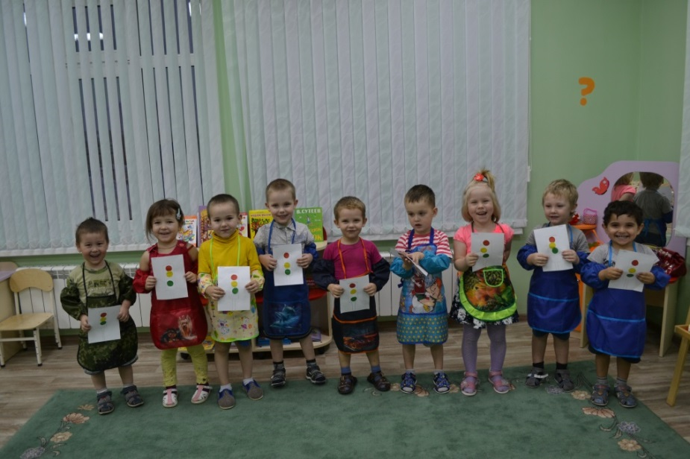
ПРИЛОЖЕНИЕ 5.
Конспект НОД по рисованию «Колеса для машины».
Цель: формировать у детей представления о транспорте, дать знания о правилах безопасного дорожного движения. Формировать понятия «улица», «тротуар», «дорога», «пешеходный переход», «светофор». Закрепить знания о фигуре «круг», обогащать и активизировать словарь детей, закреплять умение правильно держать кисть; продолжать учить рисовать красками круг, формировать умение замыкать линию в кольцо, развивать чувство формы.
Материалы: игрушечная машина, игрушечный заяц, макет светофора, макет дороги, нарисованные машины без колес на альбомных листах по количеству детей, кольца-рули по количеству детей.
Ход НОД:
Воспитатель показывает детям игрушечную машину: «Ребята, посмотрите, к нам в группу едет зайчик на машине! Скажите мне, как называется эта машина? (Грузовая).
Зайчик едет на машине по широкой дороге (на столе лежит макет дороги).
Ребята, покажите, пожалуйста, широкую дорогу. Дети показывают.
Зайчик доехал до пешеходного перехода (воспитатель показывает на макете переход), увидел светофор, и не знает, что ему теперь делать. Давайте поможем Зайке сориентироваться на дороге?
Физкультминутка Игра «Едем на машинах».
Звучит музыка. Дети «едут на машинах, слушают сигналы воспитателя: красный – стоим, жёлтый – идём, зелёный – бежим (едем) и выполняют их.
Пальчиковая гимнастика «Транспорт»
Будем пальчики сгибать-
Будем транспорт называть: (Сжимать и разжимать пальчики)
Машина, вертолёт,
Трамвай, автобус, самолёт. (Поочерёдно разжимать пальчики, начиная с мизинца)
Пять пальцев мы в кулак зажали,
Пять видов транспорта назвали. (Сжать пальцы в кулачок, начиная с большого).
Воспитатель: Вот и приехал к нам Зайчик! Но у него случилась беда. Отлетели колеса от его машины. Как мы можем помочь Зайкиному горю? Может быть, их нарисовать? Как же это сделать? Давайте посмотрим. (Показывает детям машину.) Колесо у машины круглое. Обведите его пальчиком. А теперь попробуйте нарисовать колесо пальчиком по воздуху (Дети рисуют пальцем круг по воздуху, воспитатель помогает им.) А теперь нарисуем колесо для машины на бумаге. У зайчика машина большая, поэтому и колесо я рисую большое (Показывает детям приёмы рисования колеса). А у ваших машин есть колёса? Тогда срочно принимайтесь за работу!
Дети рисуют.
Рисунки детей выставляются на доске.
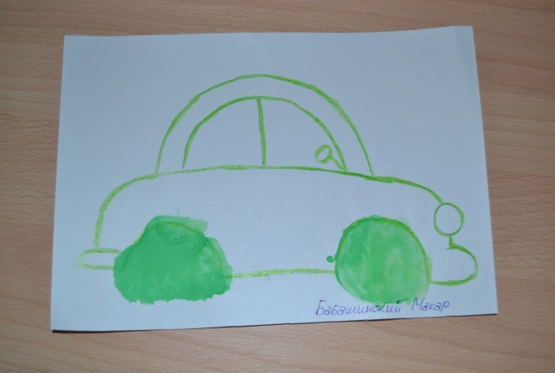
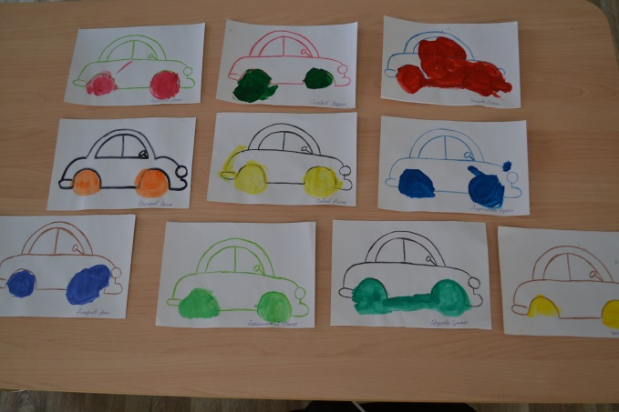
ПРИЛОЖЕНИЕ 6.
Стихотворения и загадки
Хоть у вас терпенья нет-
Подождите, красный свет!
Желтый свет на пути-
Приготовьтесь идти!
Свет зеленый впереди-
Вот теперь переходи!
***
У полоски перехода
На обочине дороги,
Зверь трехглазый, одинокий,
Неизвестной нам породы,
Разноцветными глазами
Разговаривает с нами.
Красный глаз
Глядит на нас.
-СТОП!-
Гласит его приказ.
Желтый глаз
Глядит на нас
-ОСТОРОЖНО!
А зеленый глаз –
Для нас: -МОЖНО!
Так ведет свой разговор
Молчаливый светофор.
***
Встало с краю улицы
В длинном сапоге
Чучело трехглазое
На одной ноге (светофор).
Чтоб тебе помочь
Путь пройти опасный,
Горят и день, и ночь-
Зеленый, желтый, красный (светофор).
***
Вот и улица, и дом,
И труба на доме том,
Вот и мама у порога,
А ведет к нему…(дорога).
***
Самый строгий — красный свет.
Если он горит,
Стоп! Дороги дальше нет,
Путь для всех закрыт!
***
Стоп, машина!
Стоп, мотор!
Тормози скорей,
Шофер!
Красный глаз:
Глядит в упор —
Это строгий Светофор.
Вид он грозный
Напускает,
Ехать дальше
Не пускает.
***
На красный свет — дороги нет,
На желтый — подожди.
Когда горит зеленый свет,
Счастливого пути!
***
Движеньем полон город:
Бегут машины в ряд,
Цветные светофоры
И день, и ночь горят.
***
Шагая осторожно,
За улицей следи
И только там, где можно,
Ее переходи!
И там, где днем трамваи
Спешат со всех сторон,
Нельзя ходить зевая!
Нельзя считать ворон!
***
Пешеход, пешеход,
Помни ты про переход!
Глубокий подземный,
Как зебра, наземный.
Знай, что только переход
От машин тебя спасет!
***
Где улицу надо тебе перейти,
О правиле помни простом:
С вниманьем налево сперва посмотри,
Направо взгляни потом.

ПРИЛОЖЕНИЕ 7.
КОМПЛЕКСЫ ГИМНАСТИК К ПРОЕКТУ
(Гимнастика для глаз, пальчиковая гимнастика, артикуляционная гимнастика, дыхательная гимнастика)
Гимнастика для глаз «Глазки видят всё вокруг»
Обведу я ими круг.
Глазком видеть всё дано -
Где окно, а где кино.
Обведу я ими круг,
Погляжу на мир вокруг.
Пальчиковая гимнастика
«Транспорт»
Будем пальчики сгибать –
Будем транспорт называть (Сжимать и разжимать пальчики)
Машина, вертолёт,
Трамвай, автобус, самолёт.
Пять пальцев мы в кулак зажали,
Пять видов транспорта назвали. (Сжать пальцы в кулачок, начиная с большого).
«Ехали- ехали»
На лошадке ехали, до горы доехали (руки согнуты в локтях, пальчики сжаты в кулачки. Выполняется движение вверх-вниз).
На машине ехали, в город все приехали (пальчики сжаты в кулачки, наклоняем руки из стороны в сторону)
В паровозе ехали
И домой приехали! (руки согнуты в локтях, пальчики сжаты в кулачки. Изображать как едет паровоз).
«Дорожных правил очень много»
Дорожных правил очень много (Сжимать и разжимать пальчики)
Раз - Внимание дорога!
Два - сигналы светофора,
Три – смотри дорожный знак,
А четыре – «переход». (поочередно сгибать пальчики, начиная с мизинца).
Правила все надо знать
И всегда их выполнять (сгибаем большой палец).
Артикуляционная гимнастика.
Игра на развитие силы голоса "Автомобили"
На столе перед ребенком стоят три машины: маленькая легковая, легковая - минивен или газель и большая грузовая. Педагог произносит ту-ту-ту! (громко) и предлагает ребенку угадать, какая машина так звучит. Потом педагог произносит ту-ту-ту тише, ребенок снова угадывает.
Второй вариант игры - ребенку предлагают погудеть как машина: а) которая едет рядом с нами; б) которая отъезжает, удаляется от нас; в) машина, которая далеко от нас.
Дыхательная гимнастика «Вот какие, мы большие».
С каждым новым днем –
Мы растем, мы растем.
Выше, выше тянемся!
Подрастем, подрастем,
Малышами не останемся!
Воспитатель показывает правильное выполнение упражнения: поднять руки вверх, потянуться.
ПРИЛОЖЕНИЕ 8.
Физкультминутки
Наши маленькие ноги
Шагают бойко по дороге дети – (маршируют на первое четверостишье)
Путь везде отрыт для нас
Пешеходы мы сейчас
А теперь мы побежим
Мы ведь к поезду спешим – (дети бегут на второе четверостишье)
Опоздать боялись мы
Очень беспокоились
Вот теперь мы пассажиры (дети садятся)
Хорошо устроились
Долго, долго ехали
И в Москву приехали (встают любуются)
Красивый город и большой
Гостей встречает он с душой
Многоэтажные дома, улицы широкие (смотрят вверх)
Поток машин туда сюда
Скорости высокие (крутят головой в разные стороны)
Все у нас без исключенья
Знают правила движенья (грозят пальчиками)
Мы дороги переходим
На зеленый свет
Если красный загорится
Стоп! Дороги нет (хором повторяют это четверостишье)
Нам Москва понравилась
Хорошая Москва! качают головой
Снова мы в Москву поедем руки ладонями соединить у груди
Года через два.
«Постовой»
Постовой стоит упрямый (шагаем на месте)
Людям машет: Не ходи!
(движения руками в стороны, вверх, в стороны, вниз)
Здесь машины едут прямо (руки перед собой)
Пешеход, ты погоди! (руки в стороны)
Посмотрите: улыбнулся (руки на пояс)
Приглашает нас идти (шагаем на месте)
Вы, машины, не спешите (хлопки руками)
Пешеходов пропустите! (прыжки на месте)
Физкультминутка «По ровненькой дорожке»
По ровненькой дорожке, (Дети идут шагом)
По ровненькой дорожке
Шагают наши ножки,
Раз-два, раз-два,
По камешкам, по камешкам, (прыгают на двух ногах)
По камешкам, по камешкам...
В яму — бух! (приседают на корточки).
ПРИЛОЖЕНИЕ 9.
Подвижные игры
«По длинной извилистой дорожке».
Цель: учить ходить по шнуру спокойно, не спеша, не боясь.
Ход игры: воспитатель раскладывает по полу зигзагообразный шнур длиной – 5-6 м – это дорожка, по которой нужно пройти до конца. В конце дорожки посадить какой-нибудь интересный предмет. От того, что находится в конце дорожки, будет и зависеть задание: пойти погладить мишку, покормить птичку, погреметь погремушкой. Если кто-то испытывает затруднения, помочь ему, подбодрить.
«Воробушки и автомобиль»
Цель: формировать умение быстро реагировать на сигнал, действовать сообща, свободно ориентироваться в окружающем пространстве.
Ход игры: Ребенку, изображающему автомобиль, дают руль. Остальные дети, играющие роль воробушек, надевают шапочки с изображением воробьев. «Воробушки» весело чирикают, прыгают. По сигналу «Автомобиль!» они убегают. Автомобиль едет и гудит: «Би - Би».
«Поезд»
Цель: формировать умение быстро реагировать на сигнал, действовать сообща, свободно ориентироваться в окружающем пространстве.
Ход игры: дети строятся в колонну по одной стороне площадки или вдоль стены комнаты. Первый стоящий в колонне — «паровоз», остальные — «вагоны».
Ведущий имитирует гудок паровоза, и дети начинают двигаться вперед (без сцепления), вначале медленно, затем быстрее и наконец, переходят на бег (при медленном движении могут произносить звук «чу-чу-чу»). «Поезд подъезжает к станции», — говорит ведущий. Ребята постепенно замедляют темп и останавливаются. Ведущий вновь имитирует гудок паровоза, и движение «поезда» возобновляется.
Педагог регулирует темп и продолжительность движения детей.
Рекомендуется использовать в игре пособие, например, когда «поезд» пойдет по «мосту» (по гимнастической скамейке или или между двумя рейками, начерченными линиями, положенными шнурками и т. д.).
«Цветные автомобили»
Цель: формировать двигательную активность, развивать умение быстро реагировать на сигнал, действовать сообща, свободно ориентироваться в окружающем пространстве.
Ход игры: по краям площадки располагаются дети с цветными кружками в руках - это рули. Воспитатель в центре с цветными флажками. Он поднимает флажок какого-нибудь цвета. Дети, имеющие кружок такого же цвета, бегают по площадке в любом направлении, гудят, поворачивая кружок как руль. Когда флажок опускается, все возвращаются на места. Затем воспитатель поднимает флажок другого цвета, бегают другие дети. Можно поднять одновременно два или три флажка, и тогда выезжают все автомобили.
«Машины»
Цель: формировать двигательную активность, развивать умение действовать сообща, свободно ориентироваться в окружающем пространстве.
Ход игры: Каждый ребёнок получает по обручу. Дети бегают по площадке, поворачивая обручи - рули вправо и влево, стараясь не мешать друг другу.
«Трамвай»
Цель: Учить детей двигаться парами, согласовывая свои движения с движениями других играющих; учить их распознавать цвета и в соответствии с ними менять движение.
ПРИЛОЖЕНИЕ 10.
Сюжетно-ролевые игры.
Сюжетно – ролевая игра «Мы - шофёры».
Цель: познакомить с профессией – шофер; расширять словарный запас детей; воспитывать интерес и уважение к профессии шофера.
Оборудование: автобус, сделанный из стульчиков, руль, кепка водителя, насос, игрушечные машины – легковая, грузовая.
Ход игры.
Звучит фонограмма со звуками улицы и шумом машин.
Воспитатель: Ребята, вы знаете, что это за звуки? (Шум на улице).
- А что их издает? (Машины).
- Посмотрите, какие у меня на столе стоят машины? (Легковая, грузовая и автобус).
- А на какой машине приехали вы? (Я приехал на легковой машине).
Воспитатель: А почему не на грузовой? (Потому что она возит грузы, а не людей).
- А чем отличается автобус от легковой машины? (Он перевозит много людей, а легковая машина только несколько).
- Скажите, а вы, знаете, кто работает на машинах? (Водители).
- Правильно! Водители! Еще водителей можно назвать – шофер. Давайте вместе скажем: «Шофер».
Дети вместе с воспитателем повторяют слово «шофер».
Воспитатель: Садитесь, а я вам прочту стихотворение Бориса Заходера, а вы внимательно послушайте.
Качу, лечу во весь опор.
Я сам шофер,
И сам мотор.
Нажимаю на педаль
И машина
Мчится в даль!
- Как вы думаете о ком это стихотворение? (О шофере).
- Правильно! Молодцы! А что шофер делает! (Водит машину).
- Эта профессия важна и нужна всем людям. Водитель встает очень рано, когда вы еще спите, и отправляется на работу. Возвращается с работы водитель очень поздно, когда многие уже спят. Водители управляют машинами, которые перевозят грузы, доставляют продукты, людей на работу и домой, следят за машиной и ремонтируют ее, если она ломается, накачивает колеса. А как вы думаете, каким должен быть шофер? (Внимательным, осторожным).
- Правильно, шофер должен быть внимательным и осторожным. А еще он должен знать правила дорожного движения.
Физкультминутка «Светофор».
Педагог поднимает красный флажок — дети стоят на месте, желтый — хлопают в ладоши, зеленый — топают ногами.
Воспитатель. Ребята, а вы хотите отправиться в путешествие? Мы поедем на автобусе. Кто управляет автобусом? (Шофер).
- Кто еще работает в автобусе? (кондуктор)
Назначаются дети на роль шофера и кондуктора
- А оставшиеся кем будут? (Пассажиры)
- Чтобы ехать в автобусе, мы должны заплатить за проезд. Возьмите деньги.
Каждому пассажиру раздать деньги.
- Кондуктор раздаст билеты. - Ну вот, за проезд все заплатили, автобус может отправляться. Водитель, нам пора в путь.
Дети поют:
Машина, машина, идет, гудит.
В машине, в машине шофер сидит.
Би – би – би (2 раза).
Водитель объявляет разные остановки (море, зоопарк, лес, магазин, и т. д. ); дети обыгрывают данные ситуации. Пока дети совершают прогулку на остановках, шофер проверяет и накачивает колеса, ремонтирует автобус. Пассажиры совершают прогулки, соблюдают правила поведения в транспорте. Последняя остановка – детский сад.
Воспитатель: Ребята, вам понравилось путешествие? А что вам больше всего понравилось? (Ответы детей). Скажите, какая роль была самая главная? (Шофер). А каким должен быть шофер? (Внимательным, аккуратным, уметь чинить машину и т. д.) Молодцы!
Сюжетно – ролевая игра «Гаражи и автомобили».
Цель: развивать игровое взаимодействие детей; расширять словарный запас детей; воспитывать интерес и уважение к профессии шофера.
Оборудование: зайчик, игрушечные машинки, строительный материал (кубики, кирпичики, деревянные брусочки)
Ход игры:
Воспитатель: Ребята, к нам в гости приехал зайчик. Он работает на машине. Скажите, а вы, знаете, кто работает на машинах? (Водители).
- Правильно! Водители! А как ещё можно назвать водителей? (Шофёр).
У нашего зайки – шофёра не заводится машина. Давайте поможем зайчику мотор завести. А поможет нам наш язычок.
Артикуляционная гимнастика: «Заведи мотор».
Описание упражнения: улыбнуться, широко открыть рот, поднять язык верх, с силой ударять кончиком языка по бугаркам за верхними зубами и произносить: «дын – дын – дын» (сначала медленно, потом всё быстрее и быстрее). Повторить в течение 5 – 10 секунд.
А теперь давайте заведём моторчик вот так «ДЫН – дын»; ДЫН – дын, дын…» (выделенный слог произносим сильнее, делая на него ударение). Повторить 4-5 раз.
По шоссе машина мчит,
Во все стороны рычит.
За рулём лихой шофёр,
«Дын-дын-дын» - гудит мотор (М. Синицына).
Ну, давай поможем зайке:
Заведём скорей мотор.
И до солнечной лужайки
Довезёт его шофёр.
По ухабам серый зайка –
«Дын-дын-дын» - летит вперёд,
И успеет на лужайке
Прополоть он огород (Н. Тегипко).
Зайчик говорит вам спасибо. Уезжает.
Воспитатель предлагает взять детям машинки и предлагает покатать их. Немного поиграв, воспитатель говорит:
- А теперь машинку нужно отправить в гараж, чтобы она отдохнула. Давайте, мы как строители построим для машины гараж? Гараж строят из кирпичиков. Где у нас кирпичики?
Далее детям предоставляется возможность действовать самостоятельно. Если дети с интересом играют в игру, её можно усложнить.
Например, предложить отправиться на машине в лес. Для этого понадобится обозначить лес. Это можно сделать, поставив на дальнем краю стола высокие цилиндры (деревья).
Игрушечную машинку при желании можно заменить кубиком или палочкой. Можно построить также мост для машины или соорудить горку из кубиков и брусков. Такие постройки желательно на некоторое время оставлять нетронутыми. Ребенок может потерять к игре интерес, но через некоторое время, увидев постройку, снова вернуться к ней.
ПРИЛОЖЕНИЕ 11.
Анкета для родителей «Осторожно: дорога!»
1.Как Вы считаете, нужно ли знакомить детей дошкольного возраста с Правилами дорожного движения?________________________________________________
2. Ведется ли работа в семье по ознакомлению детей с Правилами дорожного движения? Указать, какая:
— беседы с ребенком;
— чтение детской литературы по данной теме;
— практические навыки поведения на дороге;
— углубленное изучение Правил дорожного движения.
3. На основе каких знаний Вы воспитываете ребенка:
— используете жизненный опыт;
— смотрите телепрограммы, слушаете радиопередачи на данную тему;
— на основе рекомендаций педагога.
4. Как часто Вы беседуете с ребенком на эту тему:
— достаточно часто;
— редко;
— никогда.
5. Какие пособия, игрушки, литература для детей у Вас имеется дома?
6. Какие формы работы Ваших воспитателей с родителями Вы считаете наиболее продуктивными для помощи в ознакомлении детей с Правилами дорожного движения:
— организация выставки литературы по данной теме;
— проведение лекториев для родителей;
— встречи с инспектором ГАИ;
— проведение совместных мероприятий с детьми (праздники, спортивные развлечения и т. д.);
— размещение информации в уголке для родителей;
— индивидуальные беседы;
— родительские собрания по данной теме.
7. Как Вы считаете, на каком уровне ведется работа по ознакомлению детей с Правилами дорожного движения у нас в дошкольном учреждении:
— на высоком;
— на среднем;
— на низком.

ИТОГИ ПРОЕКТА:
У большинства детей сформировались первоначальные знания правил дорожного движения и навыки безопасного поведения на дороге и на улице. Дети заинтересовались детей темой, они самостоятельно проявляют инициативу: рассматривают иллюстрации, участвуют в беседах, задают вопросы; проявляют творчество, активность и детальность в работе. Дети с удовольствием рисуют, лепят, играют в разные игры.
Родители активно вовлечены в образовательный процесс. Вместе с детьми они изготовили книжки-малышки о правилах дорожного движения, выучили стихотворения. Изготовили нагрудные знаки «Автомобили», «Пассажиры», «Дорожные знаки». Помогали воспитателю в пополнении предметно-развивающей среды: атрибуты для с/р игр.
На итоговом занятии с инспектором ГИБДД Гусевой Т. А. дети продемонстрировали свои знания.
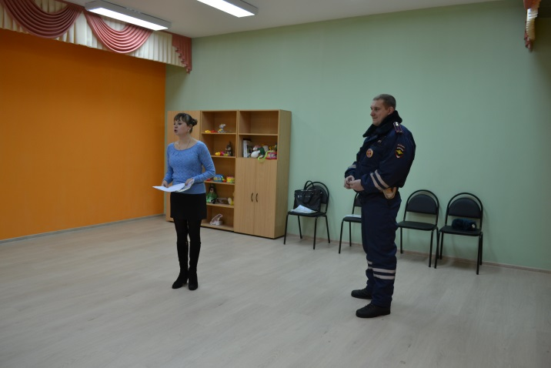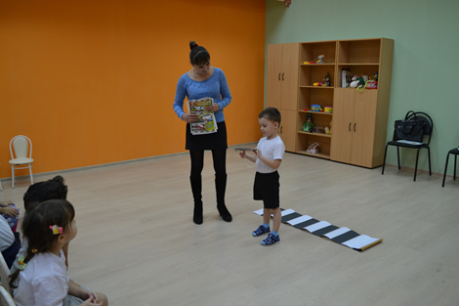
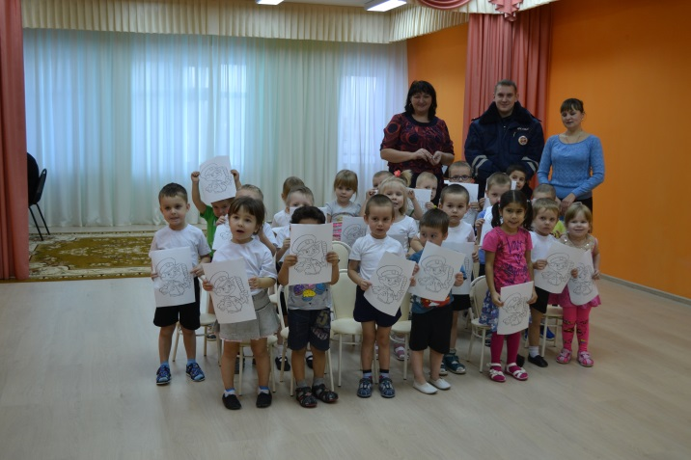
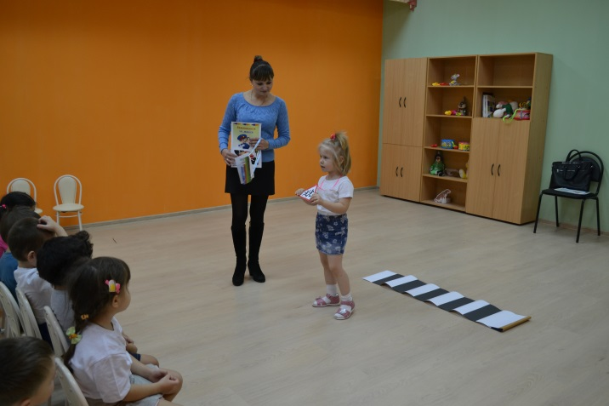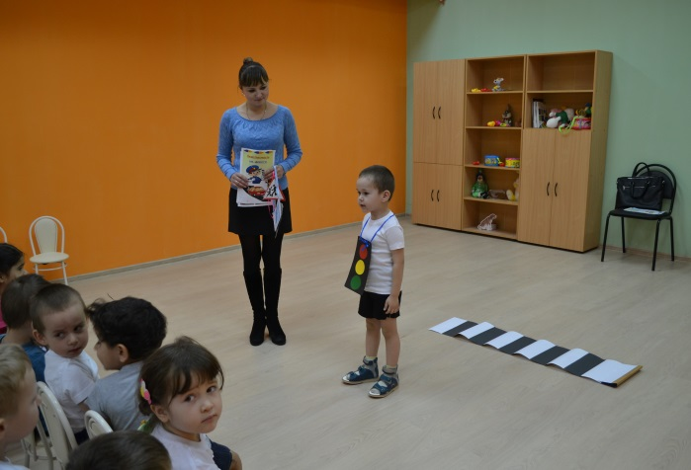

Список использованной литературы:
- Авдеева Н.Н., Князева О.Л., Стеркина Р. Б. Безопасность: Учебное пособие по основам безопасности жизнедеятельности детей старшего дошкольного возраста. - СПб.: ДЕТСТВО-ПРЕСС, 2009.
- Белая К. Ю. Основы безопасности. Комплекты для оформления родительских уголков в ДОО, младшая группа. – М.: МОЗАИКА-СИНТЕЗ, 2015.
- Белая К. Ю. Формирование основ безопасности у дошкольников. Для занятий с детьми 2-7 лет. – М.:МОЗАИКА-СИНТЕЗ, 2016.
- Дружинина М. В. Дорожная азбука: Стихи. – М.: Дрофа-Плюс, 2008.
- Мигунова Н. А. Чтобы не было беды. – Ростов – на – Дону: Издательский дом «Проф-Пресс», 2011.
- Ушкина Н. Машины. - Ростов – на – Дону: Издательский дом «Проф-Пресс», 2009.
Интернет-ресурсы:
- Maam.ru. Татьяна Кукушкина. Игра-беседа во второй младшей группе «Наш друг светофор». [Электронный ресурс] – Режим доступа: http://www.maam.ru/detskijsad/igra-beseda-vo-vtoroi-mladshei-grupe-gnomiki.html.
- panaevsk.caduk.ru. Беседа с детьми «Мой друг-светофор». [Электронный ресурс] – Режим доступа: http://panaevsk.caduk.ru/p231aa1.html.
- multiurok.ru. Давлетхузина Г. И. Конспект открытого интегрированного занятия во второй младшей группе. Тема: «Дорожная безопасность». [Электронный ресурс] – Режим доступа: https://multiurok.ru/blog/konspiekt-otkrytogho-intieghrirovannogho-zaniatiia-vo-vtoroi-mladshiei-ghruppie-tiema-dorozhnaia-biezopasnost.html.
- Учебно-методический кабинет ped-kopilka.ru. Мальцева Светлана. Проект по ПДД «Мой друг светофор». [Электронный ресурс] – Режим доступа: http://ped-kopilka.ru/blogs/malceva-svetlana/proekt-moi-drug-svetofor.html.

